
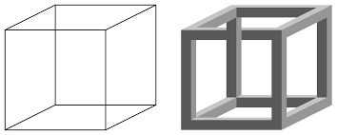
校名：龍華國中
指導老師：周靜芳、曾雅鈴、洪毓秀、陳杏里
旨趣
錯視又稱視覺假像，是指通過幾何排列、視覺成像規律等手段，製作有視覺欺騙成分的圖像進行眼球欺騙，引起的視覺上的錯覺，達到藝術或者類似魔術般的效果。

二、活動布置:

Giant me!

脫離地心引力
三、活動過程:
闖關民眾分別在兩個錯視裝置成功拍下創意錯視照片，並了解服務同學所做的錯視原理說明後，
即可蓋過關印章。經參觀民眾同意，將照片上傳於「眼見不為憑，龍華不思議」粉絲團，和更多未能到場的民眾分享錯視的樂趣，並為高雄市科學園遊會達到宣傳之效。
p.s.如有未帶相機之民眾，則由服務同學用相機拍攝後再E-Mail。

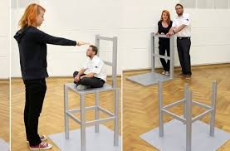
四、原理探討
視空間知覺：
人藉著視覺系統產生視覺，在視覺所及範圍，經由心理歷程產生空間知覺space perception。視空間知覺是深度知覺depth perception就是立體感。人類眼球內的視網膜是平面的，任何物體在網膜上所形成的影像也是平面
相對大小：許多同類物體同時出現時，較大者產生近的知覺，較小者產生遠的知覺。由物體特徵產生的深度知覺，係利用相對大小原理。以單眼看，覺得大的鴨子比較近，小的鴨子較遠。
知覺的恆常性perceptual constancy：
在不同的大小、形狀、亮度、顏色、位置、方向等情境之下，知覺經驗仍然維持穩定的心理傾向。

大小恆常性size constancy：
任何物體在視網膜所構成的影像，與所觀察距離成反比。距離愈近，影像愈大;距離愈遠，影像愈小。但個人對任何物體大小的知覺，並不受距離影響。例如:同時看到天空客機與身邊轎車時，轎車在視網膜構成的影像，遠大於天空飛機，但知覺上仍然覺得飛機比轎車大得多。像這種對物體大小的知覺經驗，不受觀察物體遠近影響的現象，稱為大小恆常性。

形狀恆常性shape constancy：
在某處觀看一件移動的物體或從不同角度觀察同一件物體時，這物體在視網膜上的形象雖有所變化，但個人對該物體的知覺，仍然保持其原來的形狀特徵之現象。例如:將門扇從全開到全關閉，會看到不同形狀門扇:全開時只看到狹長型的門，半開時看到梯形，全關閉時看到長方形。但知覺經驗中，這門扇仍是長方形。

將照片向左翻轉90度，產生倒立的錯覺。

